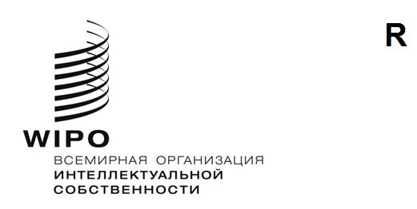
IPC/WG/50/1 Prov.
оригинал: английский
дата: 1 августа 2023 года
Специальный союз по Международной патентной классификации (Союз МПК)
Рабочая группа по пересмотру МПК
Пятидесятая сессия
Женева, 20–24 ноября 2023 года
ПРОЕКТ ПОВЕСТКИ ДНЯ
подготовлен Секретариатом
- Открытие сессии
- Выборы Председателя и заместителей Председателя
- Принятие повестки дня
См. настоящий документ.
- Отчет о двадцать пятой сессии Рабочей группы по классификации пяти ведущих ведомств ИС (IP5 WG1)
Устный отчет ВПТЗ США от имени пяти ведущих ведомств ИС
- Проекты пересмотра МПК в области механики
См. проекты F 157, F 160, F 166, F 170 и F 175.
- Проекты пересмотра МПК в области электричества
См. проекты C 510, C 513, C 514, C 515, C 516, C 526, F 140, F 143, F 155, F 158 , F 171, F 174, F 176, F 177 и F 178.
- Проекты пересмотра МПК в области химии
См. проекты C 525, C 527, F 168, F 172 и F 179.
- Проекты поддержания МПК в области механики
См. проекты M 621, M 634, M 818, M 829 и M 831.
- Проекты поддержания МПК в области электричества
См. проект M 633.
- Проекты поддержания МПК в области химии
См. проекты M 627, M 812, M 832 и M 833.
- Ход работы по исключению неограничивающих ссылок (NLR) в рамках проектов M 200 – M 500
См. проект WG 191.
- Последняя информация об ИТ-поддержке МПК
Сообщение Международного бюро
- Следующая сессия Рабочей группы
- Принятие отчета
- Закрытие сессии

[Конец документа]

